

**Облыс әкімдігінің 2014 жылғы 20 мамырдағы № 156 "Туристік ақпарат, оның ішінде туристік әлеует, туризм объектілері және туристік қызметті жүзеге асыратын тұлғалар туралы ақпарат беру" мемлекеттік көрсетілетін қызмет регламентін бекіту туралы" қаулысына өзгерістер мен толықтырулар енгізу туралы**

***Күшін жойған***

Ақтөбе облысының әкімдігінің 2014 жылғы 8 тамыздағы № 287 қаулысы. Ақтөбе облысының Әділет департаментінде 2014 жылғы 3 қыркүйекте № 4018 болып тіркелді. Күші жойылды - Ақтөбе облысының әкімдігінің 2015 жылғы 12 маусымдағы № 207 қаулысымен

      Ескерту. Күші жойылды - Ақтөбе облысының әкімдігінің 12.06.2015 № 207 қаулысымен (қолданысқа енгізілу тәртібін 5 т. қараңыз).  
      Қазақстан Республикасының 2001 жылғы 23 қаңтардағы "Қазақстан Республикасындағы жергілікті мемлекеттік басқару және өзін-өзі басқару туралы" Заңының 27-бабына, Қазақстан Республикасының Экономика және бюджеттік жоспарлау министрінің 2013 жылғы 14 тамыздағы № 249 "Мемлекеттік көрсетілетін қызметтердің стандарттары мен регламенттерін әзірлеу жөніндегі қағиданы бекіту туралы" бұйрығына, облыс әкімдігінің 2013 жылғы 23 сәуірдегі № 113 "Ақтөбе облысының кәсіпкерлік және индустриялық-инновациялық даму басқармасының қайта құрылуы туралы" қаулысына сәйкес Ақтөбе облысының әкімдігі **ҚАУЛЫ ЕТЕДІ**:  
      1. Облыс әкімдігінің 2014 жылғы 20 мамырдағы № 156 "Туристік ақпарат, оның ішінде туристік әлеует, туризм объектілері және туристік қызметті жүзеге асыратын тұлғалар туралы туристік ақпарат беру" мемлекеттік көрсетілетін қызмет регламентін бекіту туралы" (нормативтік-құқықтық актілерді мемлекеттік тіркеу тізілімінде № 3919 болып тіркелген, 2014 жылғы 12 маусымда "Ақтөбе", "Актюбинский вестник" газеттерінде жарияланған) қаулысына мынадай өзгерістер мен толықтырулар енгізілсін:  
      2-тармақтағы "және индустриялық-инновациялық даму" деген сөздер алынып тасталсын;  
      3-тармақтағы "облыс әкімінің бірінші орынбасары Н.Қ.Әбдібековке" деген сөздер "облыс әкімінің орынбасары Ғ.Н.Есқалиевке" деген сөздермен ауыстырылсын;  
      жоғарыда көрсетілген қаулымен бекітілген "Туристік ақпарат, оның ішінде туристік әлеует, туризм объектілері және туристік қызметті жүзеге асыратын тұлғалар туралы туристік ақпарат беру" мемлекеттік көрсетілетін қызмет регламентінде:  
      1-тармақтағы "және индустриялық-инновациялық даму" деген сөздер алынып тасталсын;  
      7-тармақтағы "қосымшасына" деген сөздің алдына "1-" деген санмен толықтырылсын;  
      регламенттің қосымшасындағы "қосымша" деген сөздің алдына "1-" деген санмен толықтырылсын;  
      мына мазмұндағы 8-тармақпен толықтырылсын "8. Мемлекеттік қызмет көрсету процесінде рәсімдердің (іс-қимылдардың) ретін, көрсетілетін қызметті берушінің толық сипаттамасы құрылымдық бөлімшелерінің (қызметкерлерінің) өзара іс-қимылдарының сипаттамасы осы регламенттің 2-қосымшасына сәйкес мемлекеттік қызмет көрсетудің бизнес-процестерінің анықтамалығында көрсетіледі. Мемлекеттік қызмет көрсетудің бизнес-процестерінің анықтамалығы көрсетілетін қызметті берушінің интернет-ресурсында орналастырылады.";  
      осы қаулының қосымшасына сәйкес 2-қосымшамен толықтырылсын.  
      2. "Ақтөбе облысының кәсіпкерлік басқармасы" мемлекеттік мекемесі осы қаулыны "Әділет" ақпараттық-құқықтық жүйесіне орналастыруды қамтамасыз етсін.  
      3. Осы қаулы алғашқы ресми жарияланған күннен кейін күнтізбелік он күн өткен соң қолданысқа енгізілсін.

|  |  |
| --- | --- |
| *Облыс әкімі* | *А.Мұхамбетов* |

|  |  |
| --- | --- |
|  | Облыс әкімдігінің  2014 жылы 20 мамырдағы № 156  қаулысына 2-қосымша  Облыс әкімдігінің  2014 жылы 8 тамыздағы № 287  қаулысына қосымша |

**Мемлекеттiк қызмет көрсетудің бизнес-үдерістер анықтамалығы**

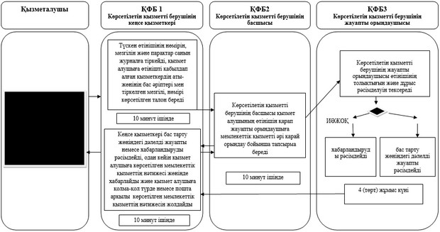

© 2012. Қазақстан Республикасы Әділет министрлігінің «Қазақстан Республикасының Заңнама және құқықтық ақпарат институты» ШЖҚ РМК